**4. Cierto transformador tiene 250 vueltas en su devanado primario. Para duplicar el voltaje, ¿cuántas vueltas debe haber en el devanado secundario?**

Para duplicar el voltaje el devanado secundario debería tener 500 vueltas, ya que para aumentar el voltaje el devanado secundario debe aumentar.

**10. El devanado primario de un transformador tiene 1200 V a través de él. ¿Cuál es el voltaje secundario si la relación de vueltas es de 0?2?**

$$V_{sec}=nV_{pri}=0.2\left(1200\right)=240 V$$

**16. ¿Cuál es la resistencia en la carga vista por la fuente?**

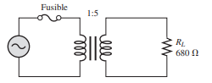

$$R_{prim}={\left(\frac{1}{n}\right)}^{2}R_{L}={\left(\frac{1}{5}\right)}^{2}R_{L}=\left(\frac{1}{25}\right)680=27.2Ω$$

**22. Cierto tipo de transformador tiene una corriente primaria de 5 A y voltaje primario de 4800 V. La corriente secundaria es de 90 A y el voltaje secundario de 240 V. Determine la eficiencia de este transformador.**

La potencia de entrada es:

$$P_{ent}=V_{pri}I_{pri}=\left(4800V\right)\left(5A\right)=24 kVA$$

La potencia de salida es:

$$P_{sal}=V_{sec}I_{sec}=\left(240V\right)\left(90A\right)=21.6 kVA$$

La eficiencia es:

$$η=\left(\frac{P_{sal}}{P_{ent}}\right)100\%=\left(\frac{21.6 kVA}{24 kVA}\right)100\%=90\%$$

**28. Con los voltajes indicados en la figura, determine la relación de vueltas de cada sección de toma del devanado secundario al devanado primario.**

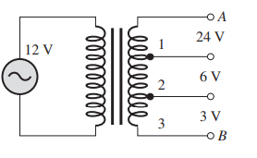

**C** 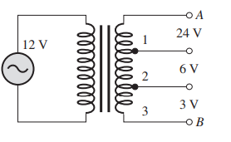

**D** 

$$V_{AC};$$

$$V_{AC}=η_{AC}V_{prin}$$

$$24V=η_{AC}12V→η_{AC}=2 vueltas$$

$$V_{CD};$$

$$V_{CD}=η_{CD}V_{prin}$$

$$6V=η_{CD}12V→η_{CD}=0.5 vueltas$$

$$V_{DB};$$

$$V_{DB}=η_{DB}V_{prin}$$

$$3V=η_{DB}12V→η_{DB}=0.25 vueltas$$

**34. Mientras usted revisa un transformador, se da cuenta que el voltaje secundario es menor de lo que debería ser, aunque no es de cero. ¿Cuál es la falla más probable?**

La falla más probable es que el devanado secundario este parcialmente en cortocircuito.